https://www.ladepeche.fr/2019/01/24/dans-le-lot-un-projet-de-maison-de-la-paleoanthropologie,7972985.php

Dans le Lot, un projet de Maison de la paléontologie
- 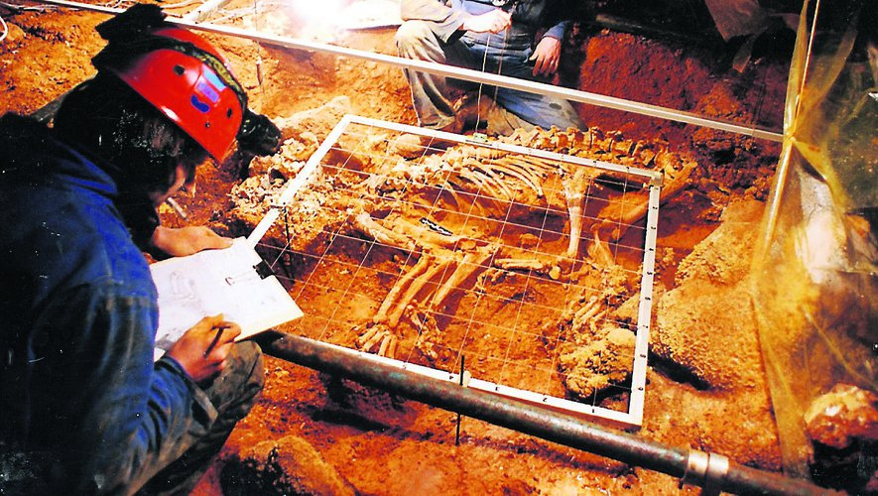
La lionne des cavernes a été découverte à Souillac, lors des travaux de réalisation de l’A20.
La Rédaction
Publié le 24/01/2019 à 16:10 , mis à jour à 17:28

Musées, Culture et loisirs, Souillac
l'essentielUn projet de Maison de la paléontologie est à l'étude au Nord du Lot. Une initiative du Spéléo-club de Souillac.

À l’initiative du Spéléo-club de Souillac en la personne de son président, Jean-Louis Thocaven, un grand projet est appelé à voir le jour : la réalisation d’une Maison de la paléontologie, un projet porté par un comité de pilotage composé de spéléologues de Souillac, de scientifiques menant les études des sites référencés et d’élus de la ville de Souillac et de Cauvaldor.
Le territoire du nord du Lot, autour de la rivière Dordogne, recèle un riche patrimoine paléontologique, archéologique, minéralogique, qu’il est nécessaire d’étudier et de préserver pour comprendre notre environnement d’hier et celui en devenir. À ce jour, 58 sites sont répertoriés et ce patrimoine d’exception, méconnu des habitants, est un élément fort de notre milieu rural, attaché à ses racines et à la qualité de son environnement.
Les spéléologues sont à l’origine de bien des découvertes d’ossements d’animaux des cavernes aujourd’hui disparus (lionne, hyène, ours, cheval des cavernes, mammouth, antilope, renne, rhinocéros, cerf, panthère…), des animaux que l’homme préhistorique a côtoyés et parfois représenté sur les parois des grottes de la région.

Un outil de diffusion de la culture scientifique
La scénographie de ce site placerait le visiteur dans l’environnement des hommes préhistoriques de – 12 000 ans à – 130 000 ans avant notre ère : les paysages, la végétation, la faune, le climat, les scènes de la vie courante. Il s’y mêle le passé et le présent et l’on découvre parmi les disciplines scientifiques présentes la paléontologie, l’archéologie, la paléoanthropologie, la paléozoologie, la climatologie, l’hydrogéologie, la minéralogie, la spéléologie…
Le projet, qui serait mené par Cauvaldor, de réaliser une Maison de la paléontologie a sa place dans le développement touristique du pays d’art et d’histoire Causses et vallée de la Dordogne, en renforçant l’attractivité du territoire et en participant à la revitalisation de la ville de Souillac. Il est complémentaire du réseau des Paléonautes du Quercy. Pour cela Souillac, carrefour touristique, a des atouts forts et l’objectif minimum est de 25 000 visiteurs dès la première année (scolaires, étudiants, actifs, retraités, scientifiques, touristes).
La phase d’écriture et de scénographie aujourd’hui atteinte, la décision d’une étude de faisabilité est entre les mains de la mairie de Souillac et du service culture et patrimoine de Cauvaldor, qui ont accueilli ce projet avec enthousiasme.

La Rédaction

